Promotion 2023 / 2026 - Année scolaire 2023 / 2024
Cycles de la vie et grandes fonctions : Le système reproducteur

Les organes génitaux externes portent le nom de :
- Vagin
- Vulve
- Périnée

Quelles sont les propositions exactes ?
- La vulve comprend les grandes lèvres, les petites lèvres, le clitoris, l’orifice vaginal, l’hymen et l’urètre
- La vulve comprend les grandes lèvres, les petites lèvres, le clitoris, l’orifice vaginal et l’urètre
- La vulve comprend les grandes lèvres, les petites lèvres, le clitoris, l’orifice vaginal, l’hymen et l’uretère

Comment s'appelle la zone d'abouchement de l'urètre et du vagin ?
Le vestibule
La mandibule
L'hymen
Le canal galactophore
Le myomètre

Les organes génitaux internes sont :
- Le vagin, l’utérus, les trompes de Fallope et les ovaires
- Le vagin, l’utérus et les ovaires
- Le vagin, l’utérus, les trompes d’Eustache et les ovaires
- Situés dans la cavité abdominale
- Situés dans la cavité pelvienne

Le vagin
- Est un conduit musculo-membraneux
- Est orienté vers le haut et l’avant
- Est une cavité virtuelle
- Relie les organes externes et les organes internes

Par quoi est fermé le vagin ?
Par l'utérus
Par le méat urinaire
Par l'hymen
Par le col de l'utérus
Par la vulve

L’utérus est un organe
- En forme de poire
- Creux piriforme
- Plein en forme de poire

A propos de l’utérus (compléter)
L’utérus comprend 3 parties : le corps et le col utérin unis par ……………….. Le corps de l’utérus se prolonge latéralement par les ………………. qui se continuent avec les trompes. Le col de l’utérus comprend l’exocol et ………………… La frontière où les deux types d’épithélium (glandulaire et pavimenteux) se rencontrent s’appelle la ………………..
Ligne de jonction – cornes utérines – endocol – isthme

Dans sa position anatomique de référence, l’utérus est dit ……………….. S’il est incliné vers l’arrière, on parle d’utérus ………………….

Les trompes utérines présentent 4 parties (cocher la ou les bonnes réponses)
- Les caroncules
- Le pavillon
- L’ampoule
- L’isthme
- L’aponévrose
- La portion interstitielle

Quels éléments font partie des trompes ?
L'hymen
Le pavillon
L'endomètre
L'ampoule
L'isthme

Qu'est-ce que l'endomètre ?
La muqueuse à l'extérieur de l'utérus
La muqueuse à l'intérieur de l'utérus
Le muscle de l'utérus
La muqueuse à l'intérieur du vagin
La muqueuse à l'extérieur du vagin

Comment s'appelle le muscle de l'utérus ?
Miomètre
Endomètre
Andomètre
Myomètre
Miomettre

Les ovaires ont une fonction
- Endocrine
- Endocrine et exocrine
- Exocrine

Compléter le schéma suivant
1) ………………....................
2) …………………………………
3) ………………....................
4) ………………....................
5) ………………....................
6) ………………....................
7) ………………....................
8) ………………....................
9) ………………....................
10) ………………..................
11) ………………..................
12) ………………..................
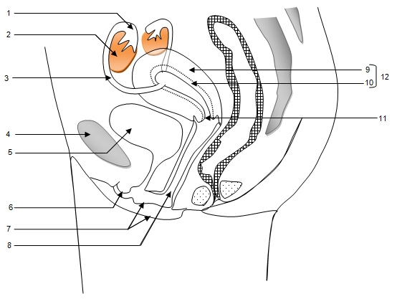

Que se passe-t-il au cours d'un cycle ?
On a la libération de l'ovocyte puis la formation du corps jaune et enfin la croissance du follicule
On a la croissance de l'ovocyte puis la libération du follicule et enfin la formation du corps jaune
On a la formation de l'ovocyte puis la libération du corps jaune et enfin la croissance du follicule
On a la croissance du follicule puis la libération de l'ovocyte et enfin la formation du corps jaune
On a la formation du corps jaune puis la croissance du follicule et enfin la libération de l'ovocyte

Pourquoi les ovaires ont-ils une fonction exocrine au cours d'un cycle ?
Car les ovaires sécrètent les œstrogènes et la progestérone
Car les ovaires produisent l'ovocyte libéré au 14e jour
Car les ovaires sécrètent la testostérone et les œstrogènes
Car les ovaires produisent l'ovocyte libéré au 21e jour
Car les trompes produisent l'ovocyte

Pourquoi les ovaires ont-ils une fonction endocrine au cours d'un cycle ?
Car les ovaires sécrètent les œstrogènes et la progestérone
Car les ovaires produisent l'ovocyte libéré au 14e jour
Car les ovaires sécrètent la testostérone et les œstrogènes
Car les ovaires produisent l'ovocyte libéré au 21e jour
Car les trompes produisent l'ovocyte

Où se trouve le lieu de la fécondation ?
Dans les ovaires
Dans les trompes
Dans l'utérus
Dans le vagin
Dans la vulve

Les trompes sont...
Le lieu où les ovocytes rencontrent les spermatozoïdes
Le lieu où les œstrogènes rencontrent la progestérone
Le lieu de la nidation
Le lieu de la fécondation
Le lieu de la gestation

L'utérus est...
Le lieu de la fécondation
Le lieu de la nidation
Le lieu de la production d'ovocyte
Le lieu de la gestation
Le lieu de l'allaitement

Que sécrète le corps jaune ?
Les œstrogènes
La testostérone
La progestérone
La LH
La FSH

Que permet l'œstrogène ?
La prépation à une éventuelle nidation
La prolifération de la muqueuse utérine
La sécrétion de lait
La reconstruction de l'endomètre
Le développement de l'endomètre

Que permet la progestérone ?
La prépation à une éventuelle nidation
La prolifération de la muqueuse utérine
La sécrétion de lait
La reconstruction de l'endomètre
Le développement de l'endomètre

Quelles conséquences a la baisse du taux d'œstrogène et du taux de progestérone ?
La desquamation de la muqueuse utérine
La croissance du follicule
Le développement de la muqueuse utérine
L'apparition des règles
La production de l'ovocyte

En général, combien de temps dure un cycle ovarien ?
22 jours
15 jours
5 jours
10 jours
28 jours

Qu'est-ce qui sépare la 1ère phase de la 2e phase du cycle ovarien ?
L'ovulation
La menstruation
Le 14e jour
Le 5e jour
Le 28e jour

Quelle est la première phase du cycle menstruel ?
La phase progestative
La phase lutéale
La phase folliculaire
La phase œstrogénique
La phase proliférative

Quelle est la deuxième phase du cycle ovarien ?
La phase progestative
La phase lutéale
La phase folliculaire
La phase œstrogénique
La phase sécrétoire

La FSH...
Agit sur les ovaires
Agit sur les trompes
Permet la croissance progressive d'un follicule
Est sécrété par l'épiphyse
Est sécrété par l'hypophyse

La LH...
Agit sur l'utérus
Agit sur les follicules
Forme le corps jaune
Est sécrété par l'hypophyse
Est sécrété par l'épiphyse

Lors de la première phase du cycle ovarien...
La FSH est supérieure à la LH
La LH est supérieure à la FSH
Les œstrogènes sont supérieurs à la progestérone
La progestérone est supérieure aux œstrogènes
La testostérone est supérieure aux œstrogènes

Lors de la deuxième phase du cycle ovarien...
La FSH est supérieure à la LH
La LH est supérieure à la FSH
Les œstrogènes sont supérieurs à la progestérone
La progestérone est supérieure aux œstrogènes
La testostérone est supérieure aux œstrogènes

A propos des modifications hormonales du cycle menstruel

- La FSH et la LH sont sécrétées par l’hypothalamus
- La sécrétion de FSH et LH produit la prolactine
- L’hypophyse est sous le contrôle de la GnRH
- Le rétrocontrôle positif et négatif de l’hypophyse dépend des sécrétions hormonales ovariennes
- La fonction endocrine de l’ovaire se résume à la production d’œstrogènes, de progestérone et d’androgènes

Le sein est composé de 3 éléments anatomiques

- La glande mammaire
- Le muscle mammaire
- Le tissu fibreux
- Le tissu adipeux
- L’albuginée

A propos de la glande mammaire (compléter)

La glande mammaire se compose de 10 à 20 ……………….. se drainant chacun par un ………………… Ceux-ci se divisent ensuite par des ramifications dichotomiques et se terminent par les ……………….. qui sont à l’origine de la sécrétion lactée.

Acini – lobes – canal galactophore

Le canal galactophore :
Est une glande endocrine
Est une glande exocrine
Est une glande mixte
Sécrète le lait
Sécrète les hormones sexuelles

Compléter le schéma suivant
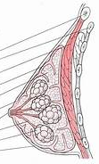
1) …………………….
2) …………………….
3) …………………….
4) …………………….
5) …………………….
6) …………………….
7) …………………….
8) …………………….
9) …………………….
10) ………………….
1
2

3

4

5

6
7

8

9
10
A propos du cycle menstruel
- Le premier jour du cycle correspond au dernier jour des règles
- La durée d’un cycle est de 28 jours
- La ménopause correspond à l’apparition des bouffées de chaleur
- Les menstruations sont appelées dyspareunies
Compléter
A la puberté, l’ovaire contient environ 300 000 à 500 000 ……………….. Chaque cycle sera marqué par la croissance d’un follicule dont la rupture correspond à ……………….. et libère ……………….. Le follicule affaissé va alors se transformer en ………………..

Quelle est la principale fonction de l’appareil génital masculin ?
- Assurer la filtration de l’urine
- Assurer la filtration du sang
- Assurer la fonction de reproduction
- Assurer la production de gamètes

L’appareil génital masculin
- Elabore et émet les spermatozoïdes
- Produit le sperme et la testostérone
- Produit le sperme et les œstrogènes
- Permet le dépôt du sperme dans les voies génitales féminines
- Elabore et émet des ovocytes

Quels organes font partie des organes génitaux internes ?
- Les testicules
- Les vésicules séminales
- L’épididyme
- L’urètre
- Le canal éjaculateur

Quels éléments sont des glandes annexes ?
- Les vésicules séminales
- Les testicules
- Le canal déférent
- La prostate

Quels éléments sont des organes génitaux externes ?
- La verge
- Le pénis
- Les organes érectiles
- Les testicules
- La prostate

Compléter le schéma
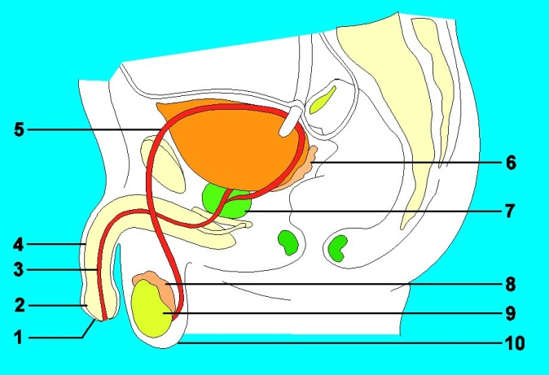
6) ……………………………………………
7) ……………………………………………
8) ……………………………………………
9) ……………………………………………
10) …………………………………………….
1) …………………………………………….
2) …………………………………………….
3) …………………………………………….
4) …………………………………………….
5) …………………………………………….

La verge est composée de
- 2 corps érectiles
- 3 corps érectiles
- 2 corps caverneux
- 2 corps caverneux + 1 corps spongieux
- 3 corps caverneux

Les testicules sont
- Une glande sexuelle
- Une gonade féminine
- Un organe génital externe
- Un organe génital interne
- Une gonade mâle
Pourquoi les testicules ont une fonction exocrine ?
- Ils fabriquent les ovocytes
- Ils fabriquent les spermatozoïdes dans les tubes séminifères
- Ils sécrètent la testostérone
- Ils sécrètent l’œstrogène
- Ils sécrètent la progestérone

Pourquoi les testicules ont une fonction endocrine ?
- Ils sécrètent la testostérone
- Ils stimulent les caractères primaires et secondaires
- Ils sécrètent la progestérone
- Ils fabriquent les spermatozoïdes

Où sont fabriqués les spermatozoïdes ?
- Dans les vésicules séminales
- Dans les tubes séminifères contournés
- Dans les lobules

Que contrôle la testostérone ?
- La fabrication d’urine
- La régulation de la température
- La fabrication des spermatozoïdes
- La fabrication d’œstrogène

Compléter le schéma

1) ………………………………………………………
2) ………………………………………………………
3) ………………………………………………………
4) ………………………………………………………
5) ………………………………………………………
6) ………………………………………………………
7) ………………………………………………………
8) ………………………………………………………
9) ………………………………………………………
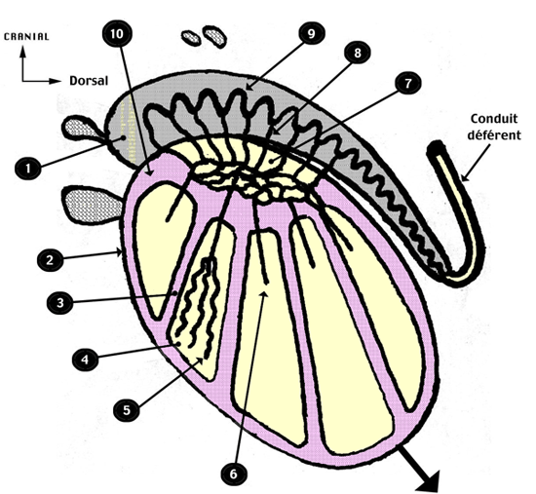

Quel est le rôle de l’épididyme ?
- Collecter les tubes séminifères
- Stocker et faire maturer les spermatozoïdes
- Collecter l’urine

Quel est le rôle du canal déférent ?
- Conduire les spermatozoïdes de l’épididyme à la vésicule séminale
- Conduire les spermatozoïdes de la vésicule séminale à l’épididyme
- Conduire les spermatozoïdes de l’épididime à la vésicule séminale
- Conduire les spermatozoïdes de la vésicule séminale à l’épididime

Que peut-on dire des vésicules séminales ?
- Ce sont des glandes annexes
- Ce sont des réservoirs de sperme
- Elles sécrètent le sperme
- Elles sécrètent le liquide séminal

Que peut-on dire sur la prostate
- Elle sécrète le liquide séminal
- Elle est sous la vessie
- Elle est sur la vessie
- Elle produit un composant du sperme

Le sperme est composé de
- Liquide séminal + spermatozoïdes
- Liquide prostatique + spermatozoïdes
- Liquide séminal et prostatique + spermatozoïdes
- Liquide séminal + liquide prostatique

Que stimule la FSH ?
- La spermatogénèse
- La testostérone
- La progestérone
- La GnRH

Que stimule la LH ?
- La spermatogénèse
- La testostérone
- La progestérone
- La GnRH

Qui sécrète la GnRH ?
- L’hypophyse
- L’hypothalamus
- Les gonades

Complétez à l’aide des propositions suivantes :
- Gonades
- Hormones
- Hypophyse
- GnRH
- Rétrocontrôle inhibiteur ou activateur
- FSH
- LH
- Hypothalamus
- Gamètes

Complétez avec les propositions suivantes :
Haploïdes – gamètes – développement embryonnaire – fusion – diploïdie
La fécondation est la ………………… des ……………….. masculin et féminin, c'est-à-dire du spermatozoïde et de l’ovocyte (cellules ………………..), de telle sorte que la ……………….. se retrouve rétablie. Elle marque le début du ………………… ………………..

A propos de la fécondation
Lors de son expulsion, l’ovocyte termine sa division et donne naissance à 2 cellules (ovocyte II et le deuxième globule polaire) comportant chacune ………. chromosomes. La tête du spermatozoïde contient le noyau porteur de 23 chromosomes : 22 autosomes et 1 chromosome ………………… ou 1 chromosome …………………. La fécondation se produit au niveau …………………………………. Vers le 7ème jour, le ………………… se fixe par son pôle embryonnaire à la surface de la muqueuse utérine. On parle de …………………. Après la phase de segmentation et de multiplication cellulaire, c’est la période ………………… qui commence. Elle dure jusqu’à la ………………………… du développement. La période fœtale va du ………………… mois à ………………………..

Quelle proposition est exacte ?
- Fixation du spermatozoïde sur la membrane pellucide – activation de l’ovocycte – fusion des membranes plasmiques – pénétration du noyau du spermatozoïde – fusion des pronoyaux
- Fixation du spermatozoïde sur la membrane pellucide – réaction acrosomiale – fusion des membranes plasmiques – pénétration du noyau du spermatozoïde – fusion des pronoyaux
- Fixation du spermatozoïde sur la membrane pellucide – fusion des membranes plasmiques – réaction acrosomiale – pénétration du noyau du spermatozoïde – fusion des pronoyaux

La première phase du développement embryonnaire est :
- La gastrulation
- La segmentation
- Une augmentation du nombre de cellules de l’embryon par mitose

Le blastocyste est un stade du développement embryonnaire où
- Cohabitent 2 structures
- Cohabitent 3 structures
- Apparaît une cavité
Le trophoblaste est à l’origine du ………………… et l’embryoblaste est à l’origine de l’embryon.
Complétez le schéma suivant
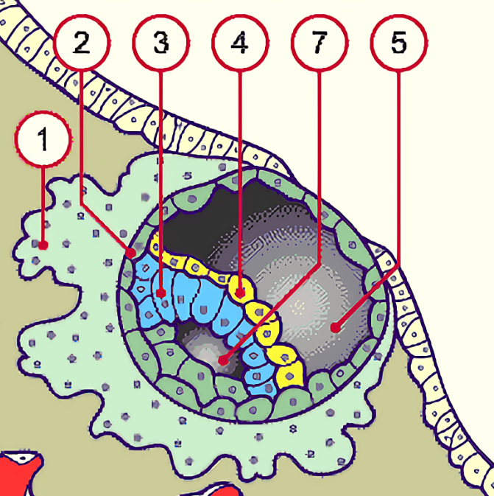
6
……. = Blastocèle
……. = Trophoblaste
……. = Cavité amniotique
……. = Epiblaste
……. = Syncytiotrophoblaste
……. = Hypoblaste

La transformation du disque embryonnaire didermique en disque tridermique est appelée :
- Segmentation
- Neurulation
- Gastrulation

Le feuillet à l’origine du tube digestif, la vessie, le foie et les poumons est :
- L’endoderme
- Le mésoderme
- L’ectoderme

Le feuillet à l’origine du système nerveux central et périphérique ainsi que l’épiderme et les phanères est :
- L’endoderme
- Le mésoderme
- L’ectoderme

Le feuillet à l’origine des organes génitaux, des reins, des os, des muscles, de cœur et des vaisseaux est :
- L’endoderme
- Le mésoderme
- L’ectoderme

Le stade du développement aboutissant à la formation de la gouttière neurale est :
- La segmentation
- La gastrulation
- La neurulation
Quel est le feuillet à l’origine de la chorde ?
- L’endoderme
- Le mésoderme
- L’ectoderme
Le placenta est une structure
- Maternelle
- Embryonnaire
- Mixte

Le placenta
- Permet des échanges entre le sang maternel et le sang fœtal
- Permet des échanges par diffusion par les membranes cellulaires
- Est imperméables à tous les microorganismes
- Est imperméable aux substances tératogènes
- Est perméable aux substances tératogènes

Lors de la grossesse, tous les organes ont la même période de sensibilité aux substances tératogènes.
- Vrai
- Faux

La période fœtale est caractérisée par la maturation des tissus et organes et par une croissance rapide du corps
- Vrai
- Faux

Lors de la période fœtale
- La prise de poids est constante
- La croissance est constante
- La prise de poids se fait surtout lors des deux derniers mois
- La croissance est plus importante lors du deuxième trimestre
La maturité pulmonaire est acquise à partir de
- 32 SA
- 38 SA
- 34 SA
Les HCG, dont le dosage sanguin sert à poser le diagnostic de grossesse, sont produites :
- Par le corps jaune
- Par les ovaires
- Par le trophoblaste

La progestérone et les œstrogènes nécessaires au maintien de la grossesse sont sécrétées par :
- Le corps jaune tout au long de la grossesse
- Le corps jaune jusqu’à huit semaines puis par le placenta
- Le corps jaune jusqu’à huit semaines
- Le placenta tout au long de la grossesse

La durée normale de la grossesse est calculée à partir :
- Du dernier jour des dernières règles
- De la date de l’ovulation
- Du premier jour des dernières règles
- De la date de fécondation

Quelle est l’unité de mesure actuellement utilisée pour le calcul de la durée de la grossesse ?
………………………………………………………………………………………………………………………………..

Quelle est la durée moyenne d’une grossesse ?
……………………………………………………………………………………………………………………………….

On parle de prématurité si la naissance à lieu avant :
- 38 SA
- 36 SA
- 32 SA
- 40 SA

Concernant les modifications physiologiques de la grossesse chez la femme
La prise de poids moyenne en fin de grossesse est de :
- 8kg
- 12kg
- 16kg
- 18kg
Concernant la fonction respiratoire, on constate
- Une diminution de la FR
- Une diminution du volume expiratoire
- Une dyspnée d’effort
- Une hyperventilation
Concernant la fonction cardiaque, on constate :
- Une stagnation du volume sanguin
- Une augmentation du débit sanguin
- Une augmentation du volume plasmatique

Concernant la fonction digestive
Elles apparaissent dès le début de la grossesse et sont les plus fréquentes. Il s’agit le plus souvent de ………………….. et de …………………. liés à la production de HCG. On constate également des ……………………………………. et un ………………… liés à une augmentation de l’acidité gastrique. La diminution de la mobilité du tractus digestif est à l’origine d’une ………………… fréquente.
Pyrosis – nausées – constipation – reflux gastro-œsophagiens – vomissements – constipation

Concernant l’accouchement
Le travail se déroule en 3 étapes successives :
- La délivrance – la dilatation – l’expulsion
- La dilatation – la délivrance – l’expulsion
- La dilatation – l’expulsion – la délivrance

La dilatation est complète :
- Lorsque le col est effacé
- Lorsque le col est ouvert de 10 cm
- Lorsque le col est ouvert de 8 cm
- Lorsque le col est ouvert de 12 cm

Qu’est-ce qu’une parturiente ?
…………………………………………………………………………………………………………………………………………………………
Concernant la lactation :
- La concentration de prolactine augmente lors du 3ème trimestre de grossesse
- La progestérone inhibe l’action de la prolactine
- L’ocytocine stimule la production de lait
- L’ocytocine freine la production de lait

A propos de la contraception orale
- L’effet contraceptif des progestatifs est obtenu en bloquant l’ovulation
- La pilule du lendemain peut être prescrite dans les 48h après un rapport sexuel non protégé
- Les antécédents thromboemboliques sont une contre-indication aux pilules œstro-progestatives
- Les pilules œstre-progestatives doivent être débutées la première fois le premier jour des règles

Citez 3 moyens de contraception mécaniques :
- ……………………………………………………………………………………
- ……………………………………………………………………………………
- ……………………………………………………………………………………
Citez 3 formes de contraception hormonale
- ……………………………………………………………………………………
- ……………………………………………………………………………………
- ……………………………………………………………………………………

